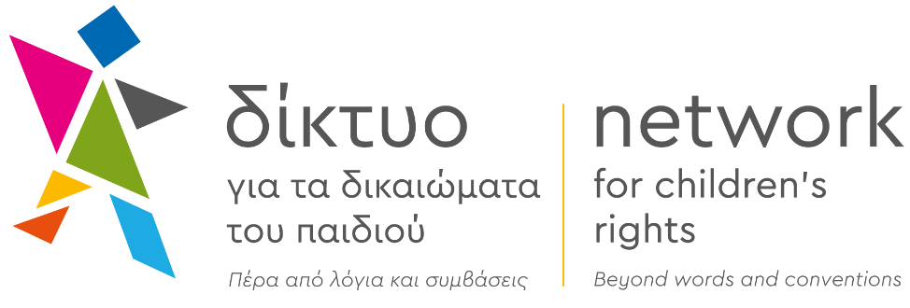

Αρχικά, θα θέλαμε να επισημάνουμε το γεγονός ότι σχέδια νόμου με τόσο βαρύνουσα σημασία, λαμβάνοντας υπόψιν τις αρχές της καλής νομοθέτησης και προκειμένου η διαβούλευση να μην καθίσταται προσχηματική δεν μπορούν να τίθενται σε δημόσια διαβούλευση εντός της εορταστικής περιόδου και για χρονικό διάστημα μόνο δύο εβδομάδων, στερώντας κατά τον τρόπο αυτό την ουσιαστική συμμετοχή στη διαβούλευση.

Εν συνεχεία, αναφορικά με τα επί μέρους άρθρα λεκτέα είναι τα εξής :

Άρθρο 29:

Οι προβλεπόμενες ποινές είναι πολύ ήπιες σε σχέση με τα αναφερόμενα αδικήματα και, κατά συνέπεια, δεν θα δράσουν αποτρεπτικά. Ως εκ τούτου, προτείνεται η περαιτέρω αύξηση των προτεινόμενων ποινών.

Ακόμα, καθώς η χρήση της τεχνολογίας έχει αυξηθεί αθρόα τα τελευταία χρόνια και τα στατιστικά δείχνουν την όλο και πιο αυξημένη χρήση της τεχνολογίας των πληροφοριών και επικοινωνιών από παιδιά ηλικιών και κάτω των 12 προτείνουμε να προστεθεί ακόμα πιο αυξημένης ποινής κάθειρξης όταν η ηλικία του παιδιού είναι κάτω των δώδεκα (12) ετών.

Σκοπός των προτάσεων αποτελεί η αποτροπή των δραστών από την τέλεση των αναφερόμενων αδικημάτων.

Άρθρο 30:

Αναφορικά με το έγκλημα της παραμέλησης και ιδίως της παραγράφου 2 από τα πρόσωπα που έχουν την επιμέλεια των παιδιών οι αναφερόμενες ποινές μπορούν να χαρακτηριστούν και εξοντωτικές σε σημείο που μπορεί να οδηγήσουν παιδιά να στερηθούν τον έναν ή και τους δύο γονείς ή/και σημαντικά χρηματικά ποσά που θα είναι απαραίτητα για την ανατροφή τους. Η Πολιτεία οφείλει να δράσει προληπτικά και όχι τιμωρητικά απέναντι στους γονείς, οι οποίοι χρειάζονται υποστήριξη και όχι καταδίκη.

Συνεπώς, συστήνουμε οι ποινές να περιλαμβάνουν μόνο χρηματικά ποσά, τα οποία μάλιστα δεν θα πρέπει να είναι υψηλά, αλλά μικρά (χρηματικά ποσά 500 με 2.000 ευρώ), κυρίως για κινητοποίηση και επαγρύπνηση σχετικά με τον γονεϊκό του ρόλο. Παράλληλα, πρέπει να προβλεφθούν δράσεις σε τοπικό επίπεδο για την ευαισθητοποίηση της κοινωνίας, των γονέων και των παιδιών γύρω από την άσκηση της βίας.

Άρθρο 33:

Κατά πρώτον, συστήνεται η αξιοποίηση και λειτουργία όλων των ήδη υφιστάμενων Αυτοτελών Γραφείων Προστασίας Ανηλίκων Θυμάτων - Σπιτιών του Παιδιού.

Περαιτέρω, προτείνεται η δημιουργία Αυτοτελών Γραφείων Προστασίας Ανηλίκων Θυμάτων σε κάθε Εφετειακή Περιφέρεια, προκειμένου να αποφεύγεται η δευτερογενής θυματοποίηση του παιδιού και η παρουσία του σε αστυνομικά τμήματα ή Αστυνομικές Διευθύνσεις.

Τέλος, όπως συμβαίνει στην πλειονότητα των σύγχρονων δημοκρατιών είναι πολύ σημαντικό και στην Ελλάδα τα Αυτοτελή Γραφεία Προστασίας Ανηλίκων Θυμάτων να ακολουθήσουν το μοντέλο Barnahus (<https://www.barnahus.eu/en/about-barnahus/>), το οποίο πέραν την δικανικής συνέντευξης περιλαμβάνει τη φιλοξενία του παιδιού για όσο διάστημα χρειαστεί μέχρι να οδηγηθεί σε ασφαλές περιβάλλον, ψυχοκοινωνική υποστήριξη και φροντίδα, φιλικές προς το παιδί διαδικασίες και δραστηριότητες.

Άρθρο 35:

Η προβλεπόμενη στο άρθρο 35 αντικατάσταση των περιοριστικών όρων με προσωρινή κράτηση, αλλά και η δυνατότητα παράτασης του ορίου προσωρινής κράτησης, αντιτίθεται στα προβλεπόμενα στο άρθρο 37 της Διεθνούς Σύμβασης Δικαιωμάτων του Παιδιού (Ν.2101/1992 - ΦΕΚ Α 192/2.12.1992), που αποτελεί νόμο αυξημένης τυπικής ισχύος. Συγκεκριμένα, στο άρθρο 37 της ΔΣΔΠ αναφέρεται ότι η κράτηση μπορεί να εφαρμοστεί μόνο ως έσχατο μέτρο. Περαιτέρω, οι περιοριστικοί όροι, λαμβανομένης υπόψιν και της αρχής της αναλογικότητας, όπως αυτή προβλέπεται στο Ελληνικό Σύνταγμα, οφείλουν να διατηρηθούν σε αντίθεση με τη μετατροπή τους σε προσωρινή κράτηση ως ηπιότερο μέτρο, ιδίως λαμβάνοντας υπόψιν ότι αναφερόμαστε σε παιδιά. Εξάλλου, είναι σημαντικό να επισημάνουμε ότι όπως πολύ ορθά αναφέρει και η Βοηθός Συνήγορος για τα Δικαιώματα του Παιδιού, δεν μπορούμε να μιλάμε για επικίνδυνα παιδιά (<https://www.kathimerini.gr/society/563401471/theoni-koyfonikolakoy-stin-k-eimaste-se-thesi-na-akoysoyme-ta-paidia/>), αλλά για παιδιά σε κίνδυνο και υπό το πρίσμα αυτό οφείλουμε να νομοθετούμε!